Синтез комплексов иридия(III) с различными N^N лигандами и их использование в качестве фосфоресцентных сенсоров молекулярного кислорода
Михневич В.Г., Критченков И.С.
Студентка, 4 курс бакалавриата
Санкт-Петербургский государственный университет, Институт Химии, 198504, Санкт-Петербург, Петергоф, Университетский пр. 26
E-mail: st076006@student.spbu.ru
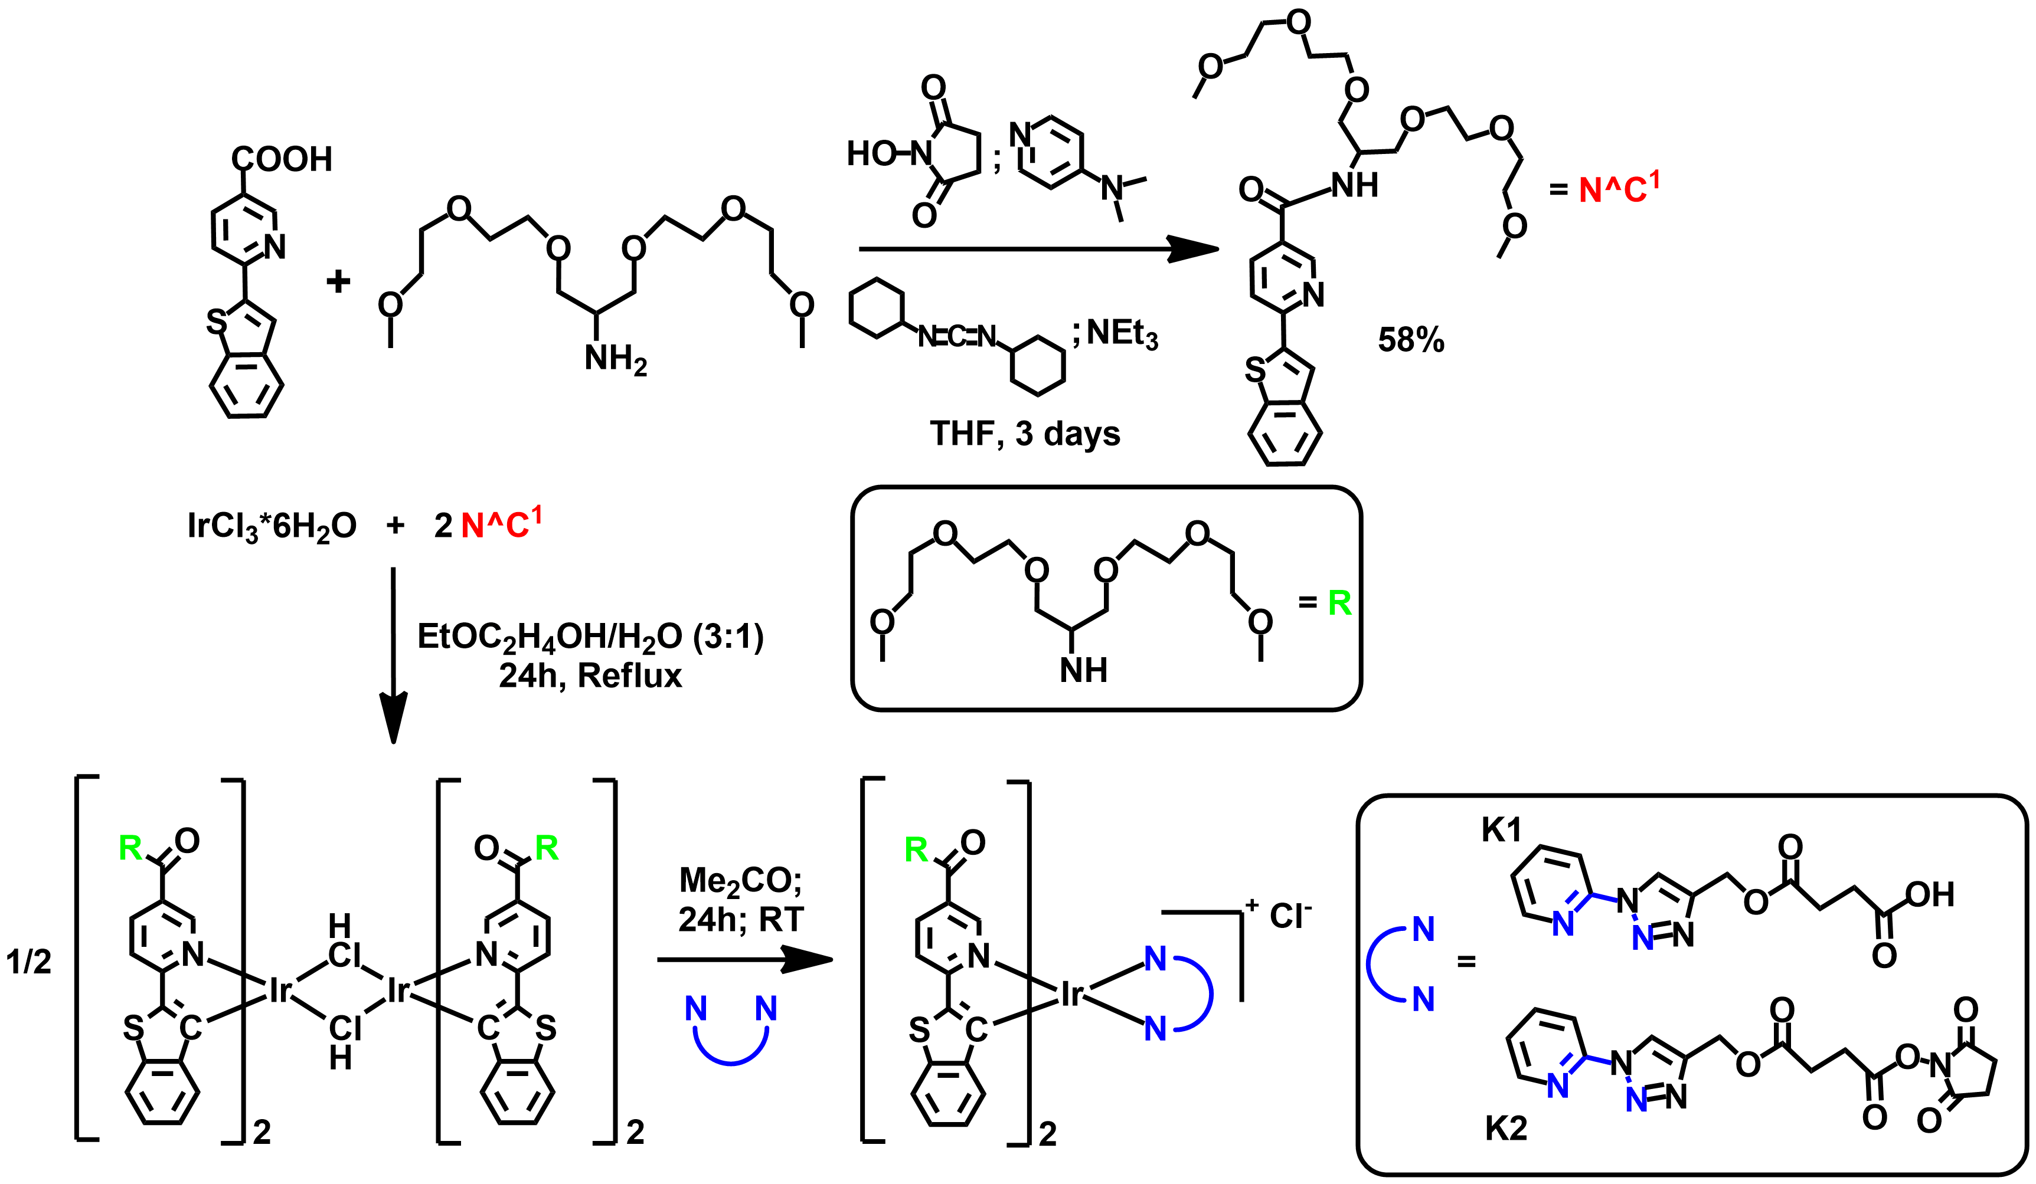
Оксиметрия является актуальным направлением в современной науке. Новый метод определения содержания кислорода PLIM (phosphorescence lifetime imaging) является очень перспективным. В данном методе широко используются комплексы переходных металлов, так как им характерны большие Стоксовы сдвиги и значения времен жизни, а также их возбужденное состояние имеет триплетный характер, поэтому их эмиссия эффективно тушится молекулярным кислородом. Октаэдрические комплексы иридия (III) хорошо проявляют себя в качестве фосфоресцентных датчиков, поэтому именно они были исследованы в данной работе.
Рис. 1. Синтез циклометаллирующего N^C лиганда и комплексов иридия(III)

В данной работе был проведён синтез модифицированного N^C лиганда, промежуточного димера, а после серии из двух комплексов с различными N^N лигандами. Были исследованы их фотофизические свойства в аэрированных и дегазированных растворах, а также в модельных биологических средах.
Эта работа была выполнена при поддержке РНФ (номер гранта 18-73-10021-П). Исследования были проведены в Ресурсных центрах «Магнитно-резонансные методы исследования», «Методы анализа состава вещества» и «Оптические и лазерные методы исследования вещества» Научного парка СПбГУ.

Литература
- T. Yoshiharaa, Y. Hirakawa, M. Hosakac, M. Nangakub, S.Tobitaa. Oxygen imaging of living cells and tissues using luminescent molecular probes // Journal of Photochemistry and Photobiology C: Photochemistry Reviews. 2017. Vol. 30. P. 71–95.
- Y. You. Phosphorescence bioimaging using cyclometalated Ir(III) complexes // Current Opinion in Chemical Biology. 2013. Vol. 17. P. 699–707.

